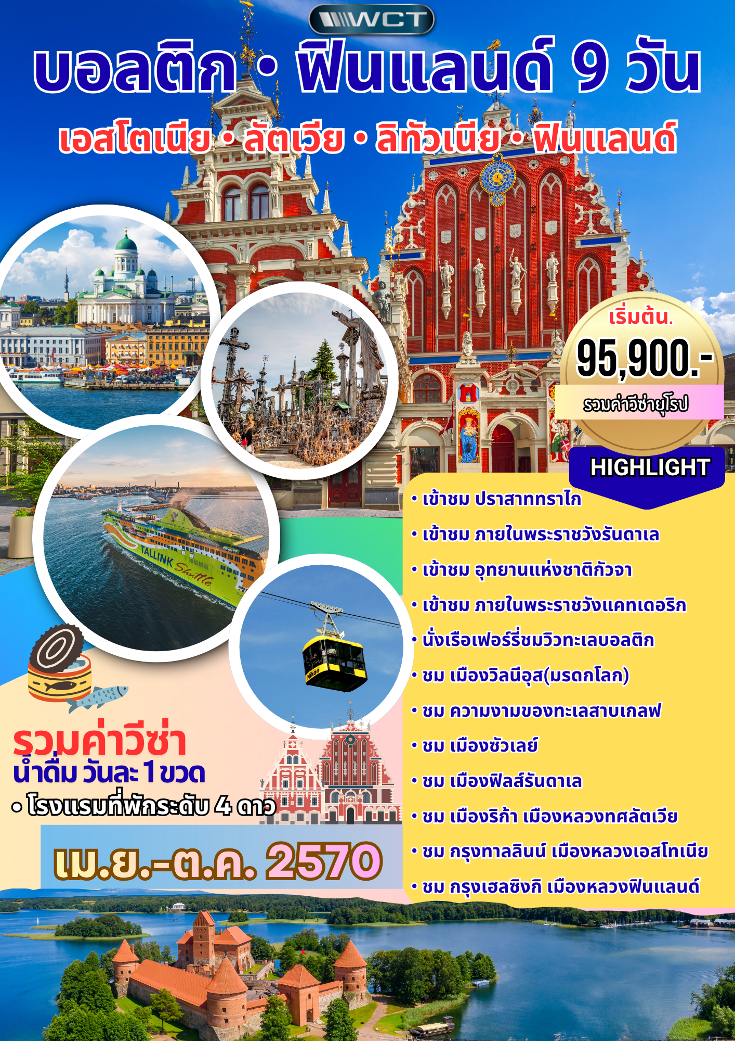

จุดเด่นของรายการทัวร์
- โรงแรมที่พักระดับ 4 ดาว อาหารพื้นเมือง , อาหารเอเชีย พร้อมเครื่องดื่มคุณภาพดี
- เข้าชม ปราสาททราไก หรือปราสาท Little Marienburg
- นำท่านเข้าชมภายในพระราชวังรันดาเล (Rundale Palace)
- เข้าชมอุทยานแห่งชาติกัวจา (Gauja National Park) ถ้ำกัทแมน และปราสาททูไรดา
- พิพิธภัณฑ์กลางแจ้ง (Ethnographic open-air Museum of Latvia)
- นำท่านเข้าชมภายในพระราชวังแคทเดอริก (Kadriorg Palace)
- นั่งเรือเฟอร์รี่ชมวิวทะเลบอลติก สู่ กรุงเฮลซิงกิ
- น้ำดื่มบริการบนรถโค้ช

วันแรกของการเดินทาง (1) สนามบินสุวรรณภูมิ – สนามบินอิสตันบูล
19.30 น พร้อมกัน ณ สนามบินสุวรรณภูมิ ชั้น 4 ประตูทางเข้าหมายเลข 8 เคาน์เตอร์ N สายการบินเตอร์กิช แอร์ไลน์ เจ้าหน้าที่บริษัทฯ คอยให้ความสะดวก ในการเช็คบัตรโดยสารและสัมภาระ
22.45 น นำท่านออกเดินทางสู่ สนามบินอิสตันบูล โดยสายการบินเตอร์กิช แอร์ไลน์ เที่ยวบินที่ TK069
วันที่สองของการเดินทาง(2) วิลนีอุส (ลิทัวเนีย) – ปราสาทเจดิมินาส – ชมเมืองเก่า
04.45 น เดินทางถึง สนามบินอิสตันบูล ประเทศตุรเคีย เพื่อแวะเปลี่ยนเครื่อง
07.45 น ออกเดินทางสู่ สนามบินวิลนีอุส โดยสายการบินเตอร์กิช แอร์ไลน์ เที่ยวบินที่ TK1407
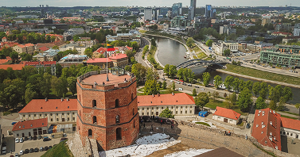
10.40 น เดินทางถึง สนามบินกรุงวิลนีอุส(Vilnius) ประเทศลิทัวเนีย นำท่านผ่านพิธีการตรวจคนเข้าเมืองและตรวจรับสัมภาระ นำท่านชม เมืองวิลนีอุส(มรดกโลก) และเป็นเมืองที่ใหญ่ที่สุดของประเทศตั้งอยู่ทางด้านตะวันออกเฉียงใต้ ตั้งอยู่ระหว่างแม่น้ำสองสาย แม่น้ำเนริสและแม่น้ำวิลเนเลเล ตัวเมืองถูกสร้างขึ้นในปี ค.ศ.1323 โดยเมืองวิลนีอุสมีชื่อเสียงทางด้านงานสถาปัตยกรรมอันเก่าแก่ จึงได้รับสมญานามว่าเป็นเมืองหลวงแห่งวัฒนธรรมของยุโรปตั้งแต่ยุคโกธิค เรเนซองค์ บาร็อค และ คลาสสิค ได้ขึ้นทะเบียนเป็นมรดกโลกในปี ค.ศ.1994
เที่ยง บริการอาหารกลางวัน ณ ภัตตาคาร
บ่าย นำท่านชมเนินปราสาทเจดิมินาส (Gediminas Tower) ปราสาทนี้ก่อสร้างด้วยอิฐแดง ถูกสร้างขึ้นในศตวรรษที่ 13-14 ตัวปราสาทตั้งอยู่บนเนินเขา ซึ่งนอกจากจะได้ชมปราสาทแล้วตรงนี้ก็นับเป็นจุดชมวิวเมืองที่สวยงามอีกด้วย นำท่านเก็บภาพยอดเขาไม้กางเขนสามอัน (Three Crosses) อนุสาวรีย์รูปไม้กางเขนสีขาวสามอันขนาดใหญ่

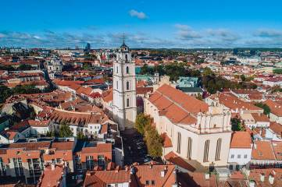
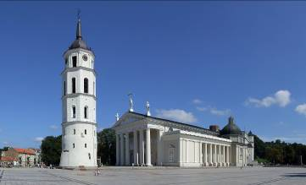
ที่ตั้งอยู่บนยอดนี้นับเป็นสถานที่เตือนความทรงจำในเหตุการณ์ทรมานนักบวชที่เข้ามาเผยแพร่ศาสนา นำท่านชมโบสถ์เซนต์แอน (St.Ann’s Church) โบสถ์แห่งนี้ตั้งอยู่ในเขตเมืองเก่า เป็นโบสถ์คริสต์นิกายโรมันคาทอลิกขนาดใหญ่และเป็นหนึ่งในโบสถ์ที่สวยที่สุดในวิลนีอุส นำท่านเก็บภาพความสวยงามของ มหาวิหารแห่งวิลนีอุส (Vilnius Cathedral) มหาวิหารขนาดใหญ่ตั้งอยู่ในเขตเมืองเก่าอยู่ไม่ห่างจาก Cathedral Square นับเป็นมหาวิหารขนาดใหญ่ที่สุดในลิทัวเนีย สร้างขึ้นในปี ค.ศ.1251นำท่านชมประตูเมือง (GATE OF DAWN) ที่มองแวบแรกอาจคิดว่าเป็นตรอกอาคารทั่วไปเพราะถูกขนาบด้วย อาคารทั้งสองข้าง แต่จริงๆ แล้วนี่คือความคลาสสิกของอดีตที่แฝงอยู่ในรูปทรงอาคารซึ่งดูเหมือนเป็นประตูธรรมดา ดังที่เห็นประตูเมืองแห่งนี้เป็นส่วนหนึ่งของกาแพงเมืองโบราณ ถูกสร้างขึ้นในช่วงปี 1503-1522 เพื่อเป็นปราการ สำคัญในการป้องกันเมืองจากการโจมตีของข้าศึกศัตรู ชาววิลนีอุสจะรู้จักประตูเมืองแห่งนี้ในชื่อ MEDININKAI เพราะหากเดินลอดใต้ซุ้มประตูผ่านเข้าสู่ด้านในเราก็จะได้พบกับหมู่บ้าน MEDININKAI นั่นเอง ซึ่งจากเดิมที่มีประตู เมืองถึง 10 แห่ง หลังจากมีคำสั่งจากทางการให้ทำลายประตูอีก 9 แห่งทิ้งไปก็เหลือเพียงประตูแห่งนี้เพียง หนึ่งเดียว ที่ยังเหลืออยู่ หากเดินลอดประตูเข้าไปภายในจะมีโถงเล็กๆ ที่ชั้นบนกรุด้วยกระจกสี มีโบสถ์พระแม่มารีผู้เป็นที่ยึด เหนี่ยวจิตใจของชาวเมือง ซึ่งมักจะมีผู้คนผ่านเข้ามาอธิษฐานขอพรกันอยู่ตลอด นำท่านชมย่านเมืองเก่าที่ถือว่าเป็นเขตเมืองเก่าที่ใหญ่ที่สุดในเขตยุโรปกลาง และถ่ายรูปกับความงดงามของอาคารเก่าแก่เมื่อครั้งสมัยศตวรรษที่ 15-16 ถ่ายรูปกับกลุ่มอาคารเมืองเก่าและวิหารต่าง ๆ Orthodox Church of the Holy Spirit, Church of St.Anne, Church of St.Francis and Bernardine, Vilnius University และ Gediminas Tower เป็นต้น
ค่ำ รับประทานอาหารค่ำ ณ ภัตตาคาร
พักที่: Best Western Vilnius Hotel หรือที่พักระดับใกล้เคียง(1)
วันที่สามของการเดินทาง (3) วิลนิอุส – เข้าชมปราสาททราไก – เคานัส – ชมปราสาทเคานัส
เช้า บริการอาหารเช้า ณ ห้องอาหารของโรงแรม
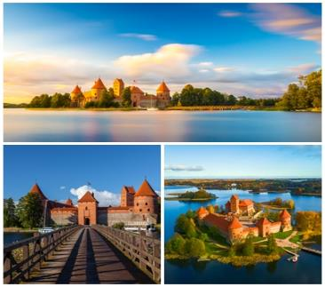
ได้เวลาอันสมควร นำท่านเดินทางสู่ “เมืองทราไก” (Trakai) อดีตเมืองหลวงเก่าของราชรัฐลิทัวเนียจาก 1864-1323 ก่อนที่จะย้ายไปยังวิลนีอุส นำท่านเข้าชม ปราสาททราไก หรือปราสาทที่ใครหลายๆคนเรียกว่า Little Marienburg ตั้งอยู่บนเกาะเล็กๆ ในทะเลสาบเกลฟ สร้างขึ้นในช่วงศตวรรษที่14 เป็นปราสาทที่ท่านแกรนด์ดุ๊ก วีเทาทัสประสงค์ใช้ชีวิตในช่วงบั้นปลาย ก่อนที่จะกลายเป็นคุกในช่วงศตวรรษที่ 17 มีตำนานที่เล่าต่อๆ กันมาถึง เรื่องราวความรัก โศกนาฏกรรม และได้รับคำโจษจันว่าเป็นปราสาทผีสิง โดยอีกด้านหนึ่งของปราสาทเป็นที่ตั้งของโบสถ์และสำนักสงฆ์ในนิกายเบเนดิกทีน ชมความงดงามทัศนียภาพโดยรอบทะเลสาบกับตัวปราสาทที่สามารถบอกเล่าเรื่องราวในประวัติศาสตร์ได้เป็นอย่างดี ชมความงามของทะเลสาบเกลฟ (Lake Galve) อยู่กลางเมืองทราไก มีเกาะแก่งประมาณ 21 เกาะ ได้เวลาอันสมควร นำท่านเดินทางสู่ “เคานัส” (Kaunas) เป็นเมืองที่ใหญ่เป็นอันดับสองของลิทัวเนีย เคยเป็นเมืองหลวงชั่วคราวของประเทศ ในช่วงต้นคริสต์ศตวรรษที่ 20 ตั้งอยู่ตรงที่บรรจบกันของแม่น้ำเนริสและเนมูนัส
เที่ยง บริการอาหารกลางวัน ณ ภัตตาคาร
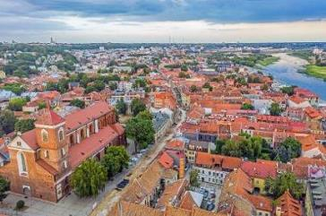
บ่าย นำท่านเข้าชมภายใน “ปราสาทเคานัส” (Kaunas Castle) ปราสาทเคานาส สร้างขึ้นในช่วงกลางศตวรรษที่ 14 เป็นสถานที่สำคัญทางประวัติศาสตร์ที่เก่าแก่ที่สุดของเมือง และเป็นหนึ่งในปราสาทก่ออิฐที่เก่าแก่ที่สุดของลิทัวเนีย พื้นที่ภายในหอคอยปราสาทที่ได้รับการบูรณะและสร้างขึ้นใหม่เป็นที่ตั้งของนิทรรศการ เกี่ยวกัยประวัติศาสตร์ของปราสาท และข้อเท็จจริงทางประวัติศาสตร์และบุคคลสำคัญที่สุด การเปลี่ยนแปลงที่เกิดขึ้นกับกำแพงปราสาท และการเปลี่ยนแปลงหน้าที่ของปราสาทตั้งแต่ศตวรรษที่ 14 จนถึงปัจจุบัน พิพิธภัณฑ์ยังจัดนิทรรศการแสดงสิ่งของเก่าและกิจกรรมทางวัฒนธรรมอื่นๆ อีกด้วย จากนั้น นำท่านชมเมืองเคานัส ชมอาคารศาลาว่าการประจำเมือง (City Hall) ที่ทำการศาลาว่าการ ชมทัศนียภาพอันงดงามของแม่น้ำทั้งสองสายที่มาบรรจบกันที่เมืองนี้คือแม่น้ำเนริสและแม่น้ำเนมานจากบนปราสาท ชม Holy Cross Church ที่สร้างขึ้นด้วยสถาปัตยกรรมสมัยใหม่แบบเรอเนสซองส์ และ วิหารเคานัส (Kaunas Cathdral Basilica) ที่มีการสร้างแบบผสมผสานตั้งแต่สมัยศตวรรษที่ 15 นำท่านเดินเข้าชม
เมืองเก่าเคานาสซึ่งเป็นหัวใจทางประวัติศาสตร์ของเมือง เป็นพื้นที่ที่สามารถเดินเที่ยวได้สะดวก เต็มไปด้วยสถาปัตยกรรมแบบโกธิก เรเนซองส์ และบาโรก ผสมผสานระหว่างประวัติศาสตร์ วัฒนธรรม แหล่งช้อปปิ้ง และร้านอาหาร พร้อมสถานที่สำคัญ เช่น จัตุรัสศาลากลาง มหาวิหารเซนต์ปีเตอร์และพอล และทิวทัศน์ริมแม่น้ำที่สวยงาม
ค่ำ รับประทานอาหารค่ำ ณ ภัตตาคาร
พักที่: Radisson Hotel Kaunas / หรือที่พักระดับใกล้เคียง (2)
วันที่สี่ของการเดินทาง (4) เคานัส – ซัวเลย์ – สุสานไม้กางเขน – ฟิลส์รันดาเล(ลัตเวีย)
เข้าชมพระราชวังรันดาเล – กรุงริก้า – ชมเมืองเก่าริก้า
เช้า บริการอาหารเช้า ณ ห้องอาหารของโรงแรม
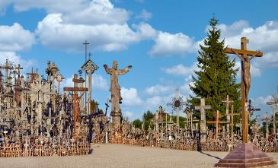
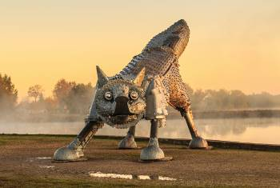
ได้เวลาอันสมควร นำท่านเดินทางสู่ “เมืองซัวเลย์” (Siauliai) (140 กม.) เมืองที่มีความเก่าแก่ในอดีตเคยถูกเผาในยุคสงครามถึง 7 ครั้งด้วยกันปัจจุบันทางการได้ฟื้นฟูจนกลายมาเป็นศูนย์กลางทางวัฒนธรรม เป็นสถานที่แสวงบุญ ก่อตั้งขึ้นในศตวรรษที่ 19 เพื่อเป็นสัญลักษณ์ของการต่อต้านการปกครองของรัสเซีย นำท่านเก็บภาพมหาวิหารเซนต์ปีเตอร์และพอล (St Apostles Peter and Paul’s Cathedral) หอคอยที่สูงที่สุดในลิทัวเนีย (70 เมตร) ประดับประดาผลงานชิ้นเอกยุคเรเนสซองส์ ซึ่งหลังจากที่สมเด็จพระสันตะปาปาจอห์น ปอลที่ 2 เสด็จเยือนเมืองเชียอูไลในปี 1993 จึงได้รับชื่อว่ามหาวิหารแห่งนี้ นำท่านเก็บภาพคู่กับรูปปั้นจิ้งจอกเหล็ก (The Iron Fox) ออกแบบโดย วี.ปูโรนาส ตั้งอยู่ใกล้ทะเลสาบทัลกามาตั้งแต่ปี 2009 ได้รับการบันทึกไว้ในหนังสือบันทึกสถิติของลิทัวเนียว่าเป็นประติมากรรมรูปสัตว์ที่ใหญ่ที่สุดในโลก โดยมีน้ำหนักเกือบ 7 ตัน ความยาวประมาณ 15 เมตร และความสูง 6.6 เมตร หัวใจเหล็กของจิ้งจอกเหล็ก (สูง 1.20 เมตร และกว้าง 0.90 เมตร) บรรจุแคปซูลที่มีคำสลักไว้บนแผ่นทองแดงสำหรับคนรุ่นหลัง นี่คืองานศิลปะที่ออกแบบโดย วีเลียส ปูโรนาส นักออกแบบแห่งเมืองเชียเลีย เพื่อรำลึกถึงวาระครบรอบหนึ่งพันปีของการ
กล่าวถึงชื่อลิทัวเนียเป็นครั้งแรก นักออกแบบกล่าวติดตลกว่า วิลนีอุสมีตำนานเกี่ยวกับหมาป่าเหล็ก และเชียเลียก็จะมีจิ้งจอกเหล็ก ซึ่งเป็นสัญลักษณ์ของความฉลาดและไหวพริบ นำท่านชม สุสานไม้กางเขน (Hill of Crosses in Siauliai) สถานที่อันแสดงถึงความเชื่อของผู้คนที่นับถือศาสนาคริสต์นิกายโรมันคาทอลิก ซึ่งมีมายาวนานนับตั้งแต่ช่วงยุคสงคราม สถานที่แห่งนี้เปรียบเสมือนสุสานไม้กางเขนนับแสนชิ้น แม้กระทั่งปัจจุบันนี้ก็ยังมีคนนำมาทิ้งอย่างต่อเนื่อง ให้ท่านได้เดินเล่นถ่ายรูปและชมวิวบนยอดเขาแบบพาโนรามา
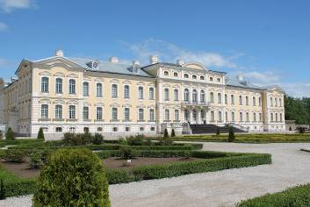
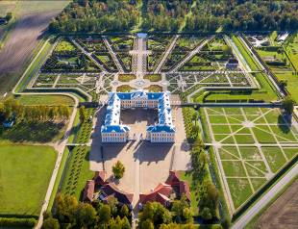
เที่ยง บริการอาหารกลางวัน ณ ภัตตาคาร
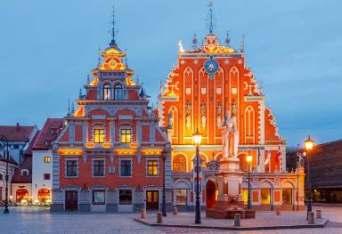
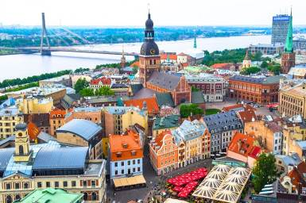
บ่าย นําท่านเดินทางข้ามพรมแดนสู่ เมืองฟิลส์รันดาเล (Pilsrundale) (82 กม.) ประเทศลัตเวีย นำท่านเข้าชมภายในพระราชวังรันดาเล (Rundale Palace) หนึ่งในงานสถาปัตยกรรมสไตล์บาร๊อค ในประเทศลัตเวีย ซึ่งเคยเป็นสถานที่ประทับในช่วงฤดูร้อนของท่านดยุค Ernst Johann Biron และ Russian Empress Anna Ioannovna ซึ่งเป็นพระราชวังที่ใหญ่ที่สุดของลัตเวีย สร้างในศตวรรษที่ 18 ได้เวลาอันสมควร นำท่านเดินทางสู่ “เมืองริก้า” (Riga) เมืองหลวงของประเทศลัตเวีย (81 กม.) นำท่านชม ย่านเมืองเก่ากรุงริก้า เมืองที่มีส่วนผสมของอิทธิพลแบบลัตเวียน รัสเซียน และเยอรมัน ชมความสวยงามของสถาปัตยกรรมอันงดงาม ผ่านชมร่องรอยกำแพงเมืองโบราณ อาคารแบบอาร์ตนูโว ที่สร้างในยุคกลาง อายุเก่าแก่กว่า 800 ปี ผ่านชมปราสาทริก้า ซึ่งปัจจุบันได้ใช้เป็นทำเนียบประธานาธิบดี นำท่านชม โบสถ์เซนต์ปีเตอร์ (St. Peter Cathedral) ที่งดงามเป็นโบสถ์กอธิคที่สำคัญ และสวยงามที่สุดแห่งหนึ่งในเมืองริก้า ชม ป้อมดินปืน The Powder Tower สร้างขึ้นตั้งแต่ ปี
ค.ศ.17 ชม อนุสาวรีย์อิสรภาพ ตั้งอยู่ย่านใจกลางเมืองริก้า สร้างขึ้นในปี ค.ศ.1935 เพื่อเป็นอนุสรณ์สถานรำลึกถึงเหล่าทหารกล้าผู้เสียสละชีพในสงครามเรียกร้องอิสรภาพของลัตเวียระหว่างปี ค.ศ.1918 ถึงปี 1940 ชมโบสถ์เซนต์จาคอบ เป็นโบสถ์คาทอลิกที่โดดเด่นที่สุดในย่านเมืองเก่า ชม โบสถ์ประจำเมืองริก้า Riga Cathedral อยู่ริมจัตุรัส สร้างเมื่อปี ค.ศ.1211
ค่ำ บริการอาหารค่ำ ณ ภัตตาคาร
พักที่ : Mercure Hotel Riga / หรือที่พักระดับใกล้เคียง(3)
วันที่ห้าของการเดินาง(5) ริก้า(ลัตเวีย) – เข้าชมพิพิธภัณฑ์กลางแจ้ง – อุทยานแห่งชาติกัวจา เข้าชมถ้ำกัทแมน – เข้าชมปราสาททูไรดา
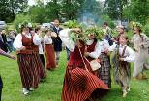
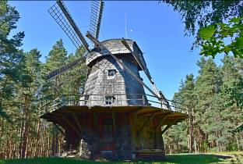
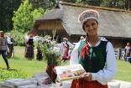
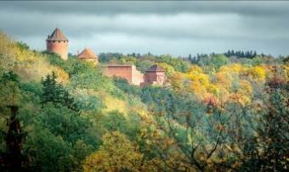
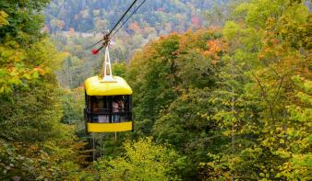
เช้า บริการอาหารเช้า ณ ห้องอาหารของโรงแรม
นำท่านเข้าชมภายใน “พิพิธภัณฑ์กลางแจ้ง “(Ethnographic open-air museum of Latvia) เป็นพิพิธภัณฑ์กลางแจ้งอันเก่าแก่และใหญ่ที่สุดแห่งหนึ่งในยุโรปตั้งอยู่ริมฝั่งทะเลสาบจุกลา (Jugla Lake) พิพิธภัณฑ์แห่งนี้เป็นพิพิธภัณฑ์ที่ไม่เหมือนใครเมื่อเทียบกับพิพิธภัณฑ์ที่มีลักษณะคล้ายคลึงกันทั่วโลก เนื่องจากมีการเก็บรวบรวมผลงานก่อนสงครามและทำให้วัตถุนิทรรศการหลายแห่งอยู่ในสภาพดีมากมีอาคารประวัติศาสตร์ 118 แห่งจากทั้ง 4 จังหวัดของประเทศลัตเวีย - Kurzeme, Vidzeme, Zemgale และ Latgale ที่จัดแสดงอยู่ที่พิพิธภัณฑ์ อาคารเหล่านี้มีช่วงอายุและส่วนใหญ่สร้างขึ้นระหว่างศตวรรษที่ 17 จนถึงช่วงทศวรรษที่ 1930
เที่ยง บริการอาหารกลางวัน ณ ภัตตาคาร
บ่าย นำท่านเดินทางสู่ อุทยานแห่งชาติกัวจา (Gauja National Park) เป็นอุทยานแห่งชาติที่เก่าแก่ที่สุดและเก่าแก่ที่สุดในลัตเวียโดยมีความหลากหลายทางชีวภาพที่หลากหลายความหลากหลายของภูมิประเทศทัศนียภาพอันงดงามทางธรรมชาติและวัฒนธรรม ที่เป็นเอกลักษณ์ขึ้น จากนั้น นำท่านสู่ สถานีกระเช้าซิกุลด้า (SIGULDA CABLE CAR) นำท่านนั่งกระเช้าเคเบิลคาร์เป็น
ที่เก่าแก่ที่สุดในรัฐบอลติก ชมวิวเหนือหุบเขากัวจา (GAUJA VALLEY) ซึ่งเป็นศูนย์กลางของอุทยานแห่งชาติกัวจา ซึ่งเป็นอุทยานแห่งชาติที่ใหญ่ที่สุดและเก่าแก่ที่สุดของลัตเวีย เพลิดเพลินกับทิวทัศน์ของภูมิทัศน์
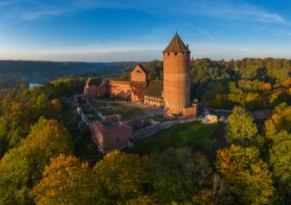
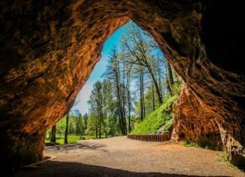
อันงดงามในระยะทางหลายกิโลเมตร ที่ความสูง 43 เมตรเหนือพื้นดิน เคเบิลคาร์ SIGULDA เชื่อมต่อทั้งสองด้านของแม่น้ำกัวจา ประทับใจและตื่นตาตื่นใจกับหุบเขากัวจาอันงดงาม ผ่านปราสาทยุคกลางสามแห่ง ได้แก่ ปราสาทซิกุลดา ปราสาททูไรดา และปราสาทคริมุลดา) ปัจจุบันรถกระเช้าซิกุลด้า เป็นสถานที่ท่องเที่ยวยอดนิยมที่ดึงดูดนักท่องเที่ยวจากทั้งลัตเวียและทั่วโลก นำท่านเข้าชมถ้ำกัทแมน ( Gutman’s Cave) เป็นถ้ำที่ใหญ่ที่สุดในบอลติคที่วัดความลึก 19 เมตรสูง 12 เมตร ไม่ได้เป็นเพียงแค่สิ่งมหัศจรรย์ทางธรรมชาติ แต่ยังเป็นสถานที่ที่เต็มไปด้วยตำนาน เรื่องราวความรักของหญิงสาวไมจา (Maija) ผู้แสนสวยถึงขนาดได้รับการขนานนามว่ากุหลาบแห่ทูไรดา (Turaida Rose) ที่มีต่อกับคนทำสวนของปราสาททูไรดา เธอซื่อสัตย์ต่อคนรัก แต่ต้องด้วยชีวิตของเธอ ตามตำนานว่าน้ำตาของเธอกลายเป็นกระแสน้ำของแม่น้ำกัวจา ด้านหน้าถ้ำยังมีร่องรอยแกะสลักเรื่องราวควารักของหนุ่มสาว และคู่รักที่เดินทางมาขอพร ณ ถ้ำแห่งนี้ จากนั้นนำท่านเดินทางเข้าสู่ บริเวณตัวปราสาททูไรดา (Turaida Castle) ชมอาคารต่างๆ ที่ยังคงหลงเหลืออยู่ ตัวอาคารสร้างขึ้นตั้งแต่ปี ค.ศ.1214 เอกลักษณ์คือใช้อิฐแดงทั้งหมด ตัวอาคารได้ผ่านการบูรณะและอนุรักษณ์ ทำให้เห็นสภาพก่อนหน้าของปราสาท ได้อย่างชัดเจนขึ้น
ค่ำ บริการอาหารค่ำ ณ ภัตตาคาร
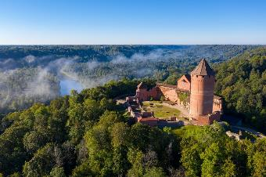
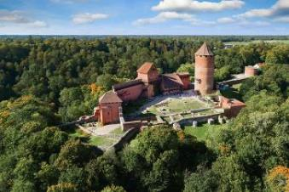
พักที่ : Mercure Hotel Riga / หรือที่พักระดับใกล้เคียง(4)

วันที่หกของการเดินทาง(6) ริก้า(ลัตเวีย) – แปร์นู – ทาลลินน์(เอสโตเนีย)
เข้าชมพระราชวังแคทเดอริก
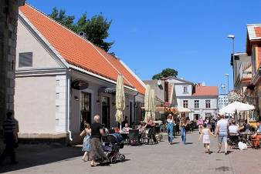
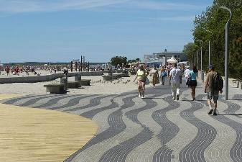
เช้า บริการอาหารเช้า ณ ห้องอาหารของโรงแรม
สมควรแก่เวลา นำท่านเดินทางข้ามพรมแดนสู่ เมืองแปร์นู (Parnu) (180 ก.ม.) ประเทศเอสโตเนีย เป็นเมืองพักผ่อนตากอากาศในช่วงฤดูร้อนทีมี่ชื่อเสียงที่สุดในฝั่งตะวันตกริมทะเลบอลติกมีหาดทรายสวยงามและกิจกรรมมากมาย คล้ายกับ "พัทยาของเอสโตเนีย" ที่มีบรรยากาศผ่อนคลาย มีโรงแรมหรู และเป็นจุดหมายปลายทางสำหรับการพักผ่อนริมทะเล ผ่านชมความสวยงามของเมืองท่านจะได้เห็นบ้านไม้แบบ Wooden House ซึ่งเป็นเสน่ห์อีกอย่างหนึ่งของเอสโตเนีย ชมความสวยงามของ หาดแปร์นู Parnu Beach ที่ในช่วงฤดูร้อน จะมีชาวเมืองมากมายมาพักผ่อนกันที่หาดแห่งนี้ อิสระท่านเก็บภาพความงามตามอัธยาศัย
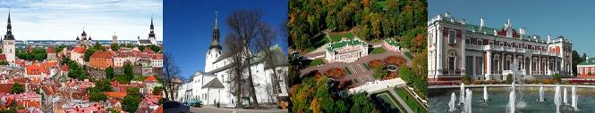
เที่ยง บริการอาหารกลางวัน ณ ภัตตาคาร
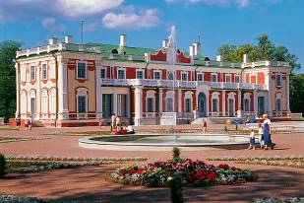
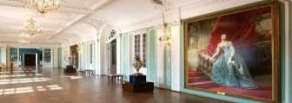
บ่าย จากนั้น นำท่านเดินทางสู่ กรุงทาลลินน์ (Tallinn) เมืองหลวงของประเทศเอสโทเนีย (130 ก.ม.) ซึ่งตั้งอยู่ทางชายฝั่งตอนใต้ของอ่าวฟินแลนด์ ทาลลินน์ ถือเป็นเมืองที่มีชื่อเสียง ในเรื่องของสถาปัตยกรรมอันวิจิตรงดงามในช่วงยุคกลาง จักรวรรดิซาร์แห่งรัสเซีย เมืองทาลลินน์ถูกทิ้งระเบิดจากโซเวียต ในปี 1944 ซึ่งทำให้เมืองกลายเป็นซากปรักหักพังและประชากรเกือบครึ่งเมืองต้องไร้ที่อยู่อาศัย หลังจากสงครามยุติลง ได้ร่วมกันสร้างเมืองขึ้นมาใหม่อย่างสวยงาม ดั่งปัจจุบัน นำท่านเข้าชม พระราชวังแคทเดอริก
(Kadriorg Art Museum Palace ) เป็นพระราชวังสไตล์บาร๊อค สร้างขึ้นตามพระประสงค์ของพระเจ้าปีเตอร์มหาราชที่ 1 แห่งรัสเซีย เพื่อเป็นที่ประทับของพระราชินีแคทเธอรีน โดยพระราชวังแห่งนี้ได้รับการออกแบบโดย Mr.Niccolo Michetti สถาปนิกชาวอิตาลีในปี ค.ศ. 1930 แต่ในปัจจุบันได้กลายมาเป็นพิพิธภัณฑ์
แสดงผลงานทางศิลปะของประเทศ นอกจากนี้ท่านจะได้ชมความงดงามของสวนบริเวณโดยรอบพระราชวังเก่าแห่งนี้ด้วย
ค่ำ บริการอาหารค่ำ ณ ภัตตาคาร / นำท่านเข้าสู่ที่พัก
พักที่ : Park Inn By Radisson Hotel / หรือที่พักระดับใกล้เคียง (5)
วันที่เจ็ดของการเดินทาง(7) ทาลลินน์ – ชมเมืองเก่า – นั่งเรือเฟอร์รี่ชมวิวหมู่เกาะอ่าวฟินแลนด์
เฮลซิงกิ(ฟินแลนด์)
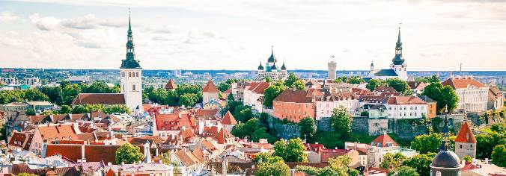
เช้า บริการอาหารเช้า ณ ห้องอาหารของโรงแรม
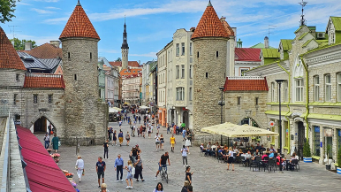
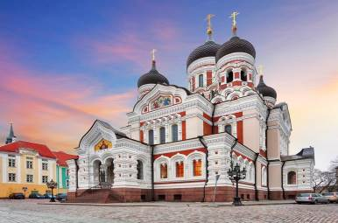
นำท่านชมกรุงทาลลินน์ (Tallinn ) เมืองหลวงของประเทศเอสโทเนีย นำท่านชม “โบสถ์อเล็กซานเดอร์เนฟสเก้” (Alexander Nevsky Cathedral) โบสถ์ใหญ่ที่มียอดโดมใหญ่ที่สุดในเมืองทาลลินน์ เป็นสถาปัตยกรรมแบบรัสเซียนออร์โธด็อกซ์ สร้างขึ้นเมื่อปี ค.ศ. 1900 ในช่วงที่เอสโตเนียเป็นส่วนหนึ่งของรัสเซีย สร้างขึ้นเพื่ออุทิศให้กับเจ้าชายอเล็กซานเดอร์ ยาโรสลาวิทซ์ เนฟสกี้ ชม เขตเมืองเก่าทูมเปีย (Toompea) ในเขตอัพเพอร์ทาวน์ ผ่านโบสถ์เซนต์โอลาฟอันสวยงาม เป็นโบสถ์ที่สูงที่สุดในเอสโทเนีย ถ่ายรูปภายนอกปราสาททูมเปีย (Toompea Castle) ซึ่งปัจจุบัน คือรัฐสภาแห่งเอสโตเนียชมวิวทิวทัศน์ของเมืองแบบพาโนรามา ที่มีสีสันสดใสราวกับภาพวาดที่มี
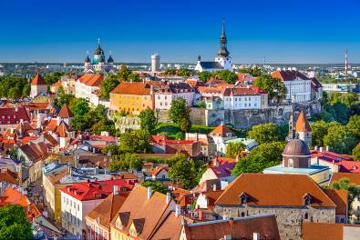
โบสถ์เซนต์โอลาฟโดดเด่นเป็นสง่า นำท่านเดินเข้าย่านเมืองเก่าทาลลินน์ (Vanalinn) เป็นย่านช้อปปิ้งที่มีเสน่ห์และเก่าแก่ เต็มไปด้วยถนนปูหิน ร้านค้างานฝีมือ และร้านขายของที่ระลึก โดยเฉพาะบริเวณจัตุรัสศาลากลาง (Raekoja Plats) แต่ก็ยังมีตรอกซอกซอยที่มีบรรยากาศดี เช่น ทางเดินเซนต์แคทเธอรีน (Katariina Kaik) ที่จำหน่ายงานฝีมือท้องถิ่น อำพันบอลติก มาร์ซิปัน ช็อกโกแลตคาเลฟ และเหล้าวานาทาลลินน์อันเลื่องชื่อ เป็นเขาวงกตยุคกลางที่เหมาะสำหรับการเดินชมสินค้าเอสโตเนียที่ไม่เหมือนใครและดื่มด่ำกับบรรยากาศที่ได้รับการขึ้นทะเบียนเป็นมรดกโลกโดยยูเนสโก
เที่ยง บริการอาหารกลางวัน ณ ภัตตาคาร
ได้เวลาสมควร นำท่านเดินสู่ ท่าเรือเพื่อล่องเรือข้ามจากกรุงทาลลินน์ ประเทศเอสโตเนีย สู่ กรุงเฮลซิงกิ ประเทศฟินแลนด์ กรุงเฮลซิงกิเป็นเมืองหลวงใหญ่ของประเทศฟินแลนด์ ตั้งอยู่ทางใต้ของประเทศ ริมชายฝั่งอ่าวฟินแลนด์ เฮลซิงกิได้รับฉายาว่าเป็น “ธิดาแห่งทะเลบอลติก” (ใช้เวลาเดินทางประมาณ 2.30 ชั่วโมง)
..... ออกเดินทางสู่ กรุงเฮลซิงกิ นำท่องทะเลบอลติกที่งดงาม เพลิดเพลินไปกับทิวทัศน์ 2 ฝั่งของเอสโตเนีย และฟินแลนด์ เรือเฟอร์รี่จะเดินทางผ่านบริเวณหมู่เกาะเล็กๆ ของประเทศฟินแลนด์ ที่เรียกรวมๆ ว่า “Archipelago” ชมบรรยากาศหมู่บ้านชาวประมง และบ้านพักตากอากาศของชาวฟินน์
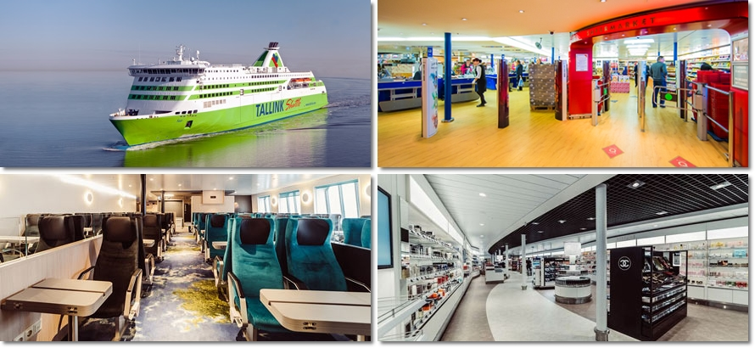
ค่ำ บริการอาหารค่ำ ณ ห้องอาหารบนเรือ MENU : INTERNATIONAL BUFFET
..... เดินทางถึง กรุงเฮลซิงกิ / จากนั้น เดินทางเข้าสู่ โรงแรมที่พัก
พักที่ : Holiday Inn Helsinki-West / หรือที่พักระดับใกล้เคียง (6)

วันที่แปดของการเดินทาง(8) กรุงเฮลซิงกิ – ชมเมือง – ช้อปปิ้ง – สนามบินเฮลซิงกิ – อิสตันบูล
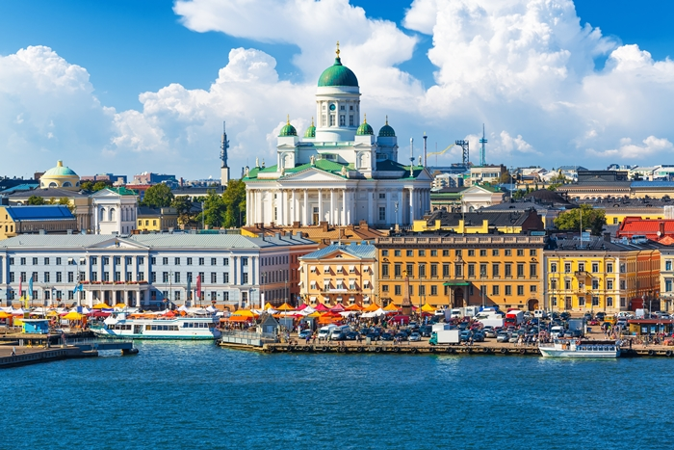
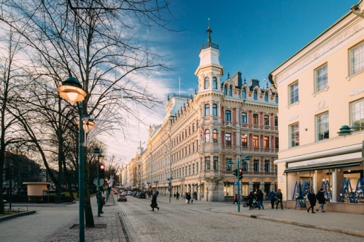
เช้า บริการอาหารเช้า ณ ห้องอาหารของโรงแรม
นำท่านชมกรุงเฮลซิงกิเมืองหลวงของฟินแลนด์ ซึ่งมีสถาปัตยกรรมแบบ ผสมผสานระหว่างสวีดิชและรัสเซีย เจ้าของสมญานาม “ธิดาสาวแห่งทะเล บอลติก” นำท่านเก็บภาพภายนอก “โบสถ์หินเทมเปอเลียวคิโอ” (Templiaukkio Church) ที่สร้างขึ้นโดย การขุดเจาะในซอกหินแกรนิตขนาดมหึมาที่มีรูปร่างคล้ายจานบิน จากนั้น เยี่ยมชมมหาวิหารอุซเปนสกี้ Uspensky ของศาสนาคริสต์นิกายออร์ธอดอกซ์ที่งดงามด้วยลักษณะสถาปัตยกรรมแบบรัสเซีย ชม “อนุสาวรีย์ซิเบลิอุซ” Sibelius คีตกวีเอกชาวฟินน์ผู้แต่งเพลงฟินแลนเดียที่สวนสาธารณะเวลล์ นำท่านชม “จัตุรัสรัฐสภา” Senate Square ซึ่งเป็นที่ตั้งของอนุสาวรีย์พระเจ้าอเล็กซานเดอร์และมหาวิหารใหญ่นิกายรูเธอรัน อิสระทุกท่านเดินเล่นย่าน “ตลาดนัดริมทะเล” (Market Square) ที่มีชื่อเสียงนอกจากจะเป็นตลาดย่านใจกลางเมืองที่ขายของที่ระลึกแก่นักท่องเที่ยว แหล่งขายปลานานาชนิด อาหารผลไม้ และดอกไม้แล้ว ยังเป็นที่ตั้งสถานที่สำคัญ อาทิ ทำเนียบประธานาธิบดี, ศาลากลางและโบสถ์ นำท่านเข้าสู่ ย่านถนนเอสปลานาดิ Esplanadi ที่สองข้างทางเต็มไปด้วยอาคารสไตล์ฟินนิชผสมสวีดิช เรียงรายไปด้วยสินค้าดีไซน์ชื่อดัง อิสระให้ท่านได้เลือกซื้อสินค้าตามอัธยาศัย ในย่านถนนคนเดิน หรือห้างสรรพสินค้าชื่อดัง ที่เต็มไปด้วยสินค้าแบรนด์เนมราคาพิเศษ ได้เวลาอันสมควร นำท่านเดินทางสู่ สนามบินเฮลซิงกิ
19.30 น ออกเดินทางสู่ สนามบินอิสตันบูล โดยสายการบินเตอร์กิช แอร์ไลน์ เที่ยวบินที่ TK1764
23.15 น เดินทางถึง สนามบินอิสตันบูล เพื่อแวะเปลี่ยนเที่ยวบิน
วันที่เก้าของการเดินทาง(9) สนามบินอิสตันบูล – สนามบินสุวรรณภูมิ(กรุงเทพฯ)
01.50 น ออกเดินทางสู่สนามบินสุวรรณภูมิ, กรุงเทพฯ โดยเที่ยวบินที่ TK068
15.25 น เดินทางถึงสนามบินสุวรรณภูมิ, กรุงเทพฯ โดยสวัสดิภาพ
*******************************************************************
*** หมายเหตุ...โปรแกรมการเดินทางอาจเปลี่ยนแปลงได้ตามความเหมาะสม เนื่องจากสภาพ ลม ฟ้า อากาศ, การล่าช้าอันเนื่องมาจากสายการบิน และสถานการณ์ในต่างประเทศที่ทางคณะเดินทางในขณะนั้น เพื่อความปลอดภัยในการเดินทาง โดยบริษัทฯ ได้มอบหมายให้ หัวหน้าทัวร์ผู้นำทัวร์ มีอำนาจตัดสินใจ ณ ขณะนั้นทั้งนี้การตัดสินใจ จะคำนึงถึงผลประโยชน์ของหมู่คณะเป็นสำคัญ เมื่อท่านทำการจองและชำระเงินมัดจำแล้ว บริษัทฯ ถือว่าท่านได้ยอมรับเงื่อนไขของทางบริษัทฯ แล้ว

อัตราค่าบริการ 2570 (รวมค่าวีซ่า & น้ำดื่มบริการบนรถโค้ช)
กำหนดการเดินทาง | ผู้ใหญ่  พักห้องละ 2 ท่าน | เด็กอายุต่ำกว่า 12 ปี  พักกับผู้ใหญ่ 1 ท่าน | เด็กอายุต่ำกว่า 12 ปี  พักกับผู้ใหญ่ 2 ท่าน (เสริมเตียง) | พักเดี่ยว  เพิ่มท่านละ
03 – 11 เม.ย.70 | 95,900 | 95,900 | 95,900 | 18,900
10 – 18 เม.ย.70  “เทศกาลสงกรานต์” | 99,900 | 99,900 | 99,900 | 18,900
01 – 09 พ.ค.70 | 95,900 | 95,900 | 95,900 | 18,900
15 – 23 พ.ค.70 | 95,900 | 95,900 | 95,900 | 18,900
02 – 10 มิ.ย.70 | 95,900 | 95,900 | 95,900 | 18,900
16 – 24 ก.ค.70 | 95,900 | 95,900 | 95,900 | 18,900
11 – 19 ส.ค.70 | 95,900 | 95,900 | 95,900 | 18,900
24 ก.ย. – 02 ต.ค.70 | 95,900 | 95,900 | 95,900 | 18,900
15 – 23 ต.ค.70 | 95,900 | 95,900 | 95,900 | 18,900
*** ท่านใดต้องการเดินทางด้วยที่นั่งชั้นธุรกิจราคาพิเศษ กรุณาติดต่อเจ้าหน้าที่ฝ่ายขาย ***
กรุณาสำรองที่นั่งล่วงหน้าอย่างน้อย 60 วัน เพื่อความสะดวกในการยื่นวีซ่า

อัตราค่าบริการนี้รวม
- ค่าตั๋วเครื่องบินชั้นประหยัด กรุงเทพฯ-วิลนีอุส // เฮลซิงกิ-กรุงเทพฯ (หรือสลับประเทศลงก่อน-หลัง)
- ค่าที่พักโรงแรมระดับมาตรฐาน / ค่ารถปรับอากาศนำเที่ยวตามสถานที่ต่างๆ ดังระบุในโปรแกรมการเดินทาง พร้อมคนขับรถที่ชำนาญเส้นทาง กฎหมายในยุโรปไม่อนุญาตให้คนขับรถเกิน 12 ช.ม./วัน
- ค่าอาหาร และเครื่องดื่มตามระบุในโปรแกรมการเดินทาง / ค่าธรรมเนียมการทำวีซ่า และเข้าชมสถานที่ต่างๆ ตามระบุในโปรแกรมการเดินทาง
- หัวหน้าทัวร์ และอำนวยความสะดวกตลอดการเดินทาง
- ค่าประกันอุบัติเหตุการเดินทางวงเงินไม่เกินท่านละ 1,000,000.-บาท (ขึ้นอยู่กับเงื่อนไขกรมธรรม์) หากท่านอายุเกิน
75 ปี หรือเดินทางไป-กลับไม่พร้อมกรุ๊ป ท่านจำเป็นต้องซื้อประกันเพิ่ม
- ค่าวีซ่าเชงเก้นและค่าบริการ
- น้ำดื่มบริการบนรถโค้ช
อัตราค่าบริการนี้ไม่รวม
- ค่าภาษีมูลค่าเพิ่ม 7 % และภาษีหัก ณ ที่จ่าย 3 % และภาษีทุกชนิด
- ค่าใช้จ่ายส่วนตัว เช่น ค่าอาหาร และเครื่องดื่มสั่งพิเศษ ค่าโทรศัพท์ทางไกล ค่ามินิบาร์ในห้องพัก ค่าซักรีด ฯลฯ
- ค่าผกผันของภาษีน้ำมันที่ทางสายการบินแจ้งเปลี่ยนแปลงกะทันหัน
- ค่าทิปพนักงานขับรถ วันละ 3 ยูโร รวม 7 วัน (ท่านละ 21 ยูโร)
- ค่าทิปหัวหน้าทัวร์ ตลอดเส้นทาง ท่านละ 100 บาท / ท่าน / วัน (900.-บาท) (หากท่านประทับใจในการบริการ)
เงื่อนไขการสำรองที่นั่ง และการชำระเงิน
- กรุณาจองล่วงหน้าพร้อมชำระงวดแรก 50,000 บาท ก่อนการเดินทาง พร้อมแฟกซ์สำเนาหน้าหนังสือเดินทาง Passport มายังบริษัท และค่าใช้จ่ายส่วนที่เหลือกรุณาชำระก่อนการเดินทางไม่น้อยกว่า 20 วัน มิฉะนั้นจะถือว่าท่านยกเลิกการเดินทาง
- บริษัทฯ ขอสงวนสิทธิ์ยกเลิกการเดินทางก่อนล่วงหน้า 10 วัน ซึ่งจะเกิดขึ้นได้ก็ต่อเมื่อไม่สามารถทำกรุ๊ปได้อย่างน้อย 20 ท่าน และหรือ ผู้ร่วมเดินทางในคณะไม่สามารถผ่านการพิจารณาวีซ่าได้ครบ 15 ท่าน ซึ่งในกรณีนี้ ทางบริษัทฯ ยินดีคืนเงินให้ทั้งหมดหักค่าธรรมเนียมวีซ่า หรือจัดหาคณะทัวร์อื่นให้ ถ้าท่านต้องการ
- บริษัทฯ ขอสงวนสิทธิ์ที่จะเปลี่ยนแปลงรายละเอียดบางประการในทัวร์นี้ เมื่อเกิดเหตุจำเป็น สุดวิสัย จนไม่อาจแก้ไขได้ และจะไม่รับผิดชอบใดๆ ในกรณีที่สูญหาย สูญเสียหรือได้รับบาดเจ็บ ที่นอกเหนือความ รับผิดชอบของหัวหน้าทัวร์และเหตุสุดวิสัยบางประการเช่น การนัดหยุดงาน ภัยธรรมชาติ การจลาจล ต่างๆ
- เนื่องจากรายการทัวร์นี้เป็นแบบเหมาจ่ายเบ็ดเสร็จ หากท่านสละสิทธิ์การใช้บริการใดๆตามรายการ หรือถูกปฏิเสธการเข้า และออกประเทศไม่ว่าในกรณีใดก็ตาม บริษัทฯ ขอสงวนสิทธิ์ไม่คืนเงินในทุกกรณี
- เมื่อท่านได้ชำระเงินมัดจำหรือทั้งหมด ไม่ว่าจะเป็นการชำระผ่านตัวแทนของบริษัทฯ หรือชำระโดยตรงกับทางบริษัทฯ ทางบริษัทฯ จะขอถือว่าท่านรับทราบและยอมรับในเงื่อนไขต่างๆของบริษัทฯ ที่ได้ระบุไว้โดยทั้งหมด
- กรณีท่านที่ประสงค์พักแบบห้องสามเตียง(Triple Room) หากทางโรงแรมที่พักไม่สามารถจัดห้องพักแบบสามเตียงได้ อาจต้องเป็นเตียงเสริมแทน หรือ อาจต้องแยกเป็นห้องสองเตียง 1 ห้องและห้องเตียงเดียว 1 ห้อง ซึ่งมีค่าใช้จ่ายสำหรับค่าห้องเดียวทั้งนี้ทางลูกค้าต้องเป็นผู้จ่ายค่าห้องเดียวเอง(ทางบริษัทฯ ขอแนะนำให้พักสองห้อง)
หมายเหตุ
- บริษัทฯ จะทำการยื่นวีซ่าของท่านก็ต่อเมื่อในคณะมีผู้สำรองที่นั่งครบ 15 ท่าน และได้รับคิวการตอบรับจากทางสถานทูต เนื่องจากบริษัทฯ จะต้องใช้เอกสารต่างๆที่เป็นกรุ๊ปในการยื่นวีซ่า อาทิ ตั๋วเครี่องบิน ห้องพักที่
คอนเฟิร์มมาจากทางยุโรป ประกันการเดินทาง ฯลฯ ทางท่านจะต้องรอให้คณะครบ 15 ท่าน จึงจะสามารถยื่นวีซ่าให้กับทางท่านได้อย่างถูกต้อง
- หากในช่วงที่ท่านเดินทางคิววีซ่ากรุ๊ปในการยื่นวีซ่าเต็ม ทางบริษัทต้องขอสงวนสิทธิ์ในการยื่นวีซ่าเดี่ยว ซึ่งทางท่านจะต้องเดินทางมายื่นวีซ่าด้วยตัวเอง ตามวัน และเวลานัดหมายจากทางสถานทูต โดยมีเจ้าหน้าที่ของบริษัทคอยดูแล และอำนวยความสะดวก
- เอกสารต่างๆที่ใช้ในการยื่นวีซ่าท่องเที่ยวทวีปยุโรป ทางสถานทูตเป็นผู้กำหนดออกมา มิใช่บริษัททัวร์เป็นผู้กำหนด ท่านที่มีความประสงค์จะยื่นวีซ่าท่องเที่ยวทวีปยุโรป กรุณาจัดเตรียมเอกสารให้ถูกต้อง และครบถ้วนตามที่สถานทูตต้องการ เพราะจะมีผลต่อการพิจารณาวีซ่าของท่าน บริษัททัวร์เป็นแต่เพียงตัวกลาง และอำนวยความสะดวกในการยื่นวีซ่าเท่านั้น มิได้เป็นผู้พิจารณาว่าวีซ่าให้กับทางท่าน
- กรณีวีซ่าที่ท่านยื่นไม่ผ่านการพิจารณา และคณะสามารถออกเดินทางได้ ท่านจะต้องเสียค่าใช้จ่ายจริงที่เกิดขึ้นดังต่อไปนี้
- ค่าธรรมเนียมการยื่นวีซ่าและค่าดำเนินการ ทางสถานทูตจะไม่คืนค่าธรรมเนียมใดๆทั้งสิ้นแม้ว่าจะผ่านหรือไม่ผ่านการพิจารณา
- ค่ามัดจำตั๋วเครื่องบิน หรือตั๋วเครื่องบินที่ออกมาจริง ณ วันยื่นวีซ่า ซึ่งตั๋วเป็นเอกสารที่สำคัญในการยื่นวีซ่า หากท่านไม่ผ่านการพิจารณา ตั๋วเครื่องบินถ้าออกตั๋วมาแล้วจะต้องทำการ REFUND โดยจะมีค่าธรรมเนียมที่ท่านต้องถูกหักบางส่วน และส่วนที่เหลือจะคืนให้ท่านภายใน 45-60 วัน (ตามกฎของแต่ละสายการบิน) ถ้ายังไม่ออกตั๋วท่านจะเสียแต่ค่ามัดจำตั๋วตามจริงเท่านั้น
- ค่าห้องพักในทวีปยุโรป ถ้าคณะออกเดินทางได้ และท่านไม่ผ่านการพิจารณาวีซ่า ตามกฎท่านจะต้องโดนค่าห้องพักของการเดินทางหากท่านไม่ปรากฏตัวตามวันที่เข้าพัก ทางโรงแรมจะต้องยึดค่าห้อง 100% ในทันที ทางบริษัทจะแจ้งให้ท่านทราบ และมีเอกสารชี้แจงให้ท่านเข้าใจ
5. หากท่านผ่านการพิจารณาวีซ่า แล้วยกเลิกการเดินทางทางบริษัทขอสงวนสิทธิ์ในการยึดค่าใช้จ่ายทั้งหมด 100%
6. ทางบริษัทเริ่มต้น และจบ การบริการ ที่สนามบินสุวรรณภูมิ กรณีท่านเดินทางมาจากต่างจังหวัด หรือต่างประเทศ และจะสำรองตั๋วเครื่องบิน หรือพาหนะอย่างหนึ่งอย่างใดที่ใช้ในการเดินทางมาสนามบิน ทางบริษัทจะไม่รับผิดชอบค่าใช้จ่ายในส่วนนี้ เพราะเป็นค่าใช้จ่ายที่นอกเหนือจากโปรแกรมการเดินทางของบริษัท ฉะนั้นท่านควรจะให้กรุ๊ป FINAL 100% ก่อนที่จะสำรองยานพาหนะ
7. ในกรณีที่เกิดการล่าช้าจากสายการบิน หรือกระเป๋าเดินทางไม่มาตามกำหนด ทางบริษัทจะเป็นตัวแทนในการเรียกร้องค่าชดเชยจากสายการบินให้กับท่าน ซึ่งการพิจารณาขึ้นอยู่กับกฎเกณฑ์ของสายการบินเท่านั้น
เงื่อนไขการยกเลิก
- ยกเลิกก่อนการเดินทาง 40 วัน – คืนค่าใช้จ่ายทั้งหมด ยกเว้นกรุ๊ปที่เดินทางช่วงวันหยุด หรือเงินค่ามัดจำที่ต้อง
การันตีที่นั่งกับสายการบิน หรือ กรุ๊ปที่มีการการันตีค่ามัดจำที่พักโดยตรงหรือโดยการผ่านตัวแทนในประเทศ หรือต่างประเทศและไม่อาจขอคืนเงินได้ (ค่าใช้จ่ายตามความเป็นจริง)
- ยกเลิกก่อนการเดินทาง 20 – 39 วันขึ้นไป – เก็บค่าใช้จ่าย 50 % ของราคาทัวร์
- ยกเลิกก่อนการเดินทาง 1 – 19 วัน – เก็บค่าบริการทั้งหมด 100 %
เอกสารที่ใช้ในการยื่นขอวีซ่า VISA
(ต้องมาโชว์ตัวที่สถานทูตเพื่อสแกนลายนิ้วมือทุกท่าน)
- หนังสือเดินทางที่เหลืออายุใช้งานไม่ต่ำกว่า 6 เดือน และมีหน้าพาสปอร์ตว่างอย่างน้อย 3 หน้า
- รูปถ่ายสี (ต้องถ่ายไว้ไม่เกิน 6 เดือน ฉากหลังเป็นสีขาวเท่านั้น ) 1.5 X 2.0 นิ้ว จำนวน 3 รูป ขึ้นอยู่กับประเทศที่จะเดินทาง
- หลักฐานแสดงสถานะการทำงาน 1 ชุด
* ค้าขาย หลักฐานทางการค้า เช่น ใบรับรองจากกระทรวงพาณิชย์หรือใบทะเบียนการค้าที่มีชื่อผู้เดินทาง อายุ ย้อนหลังไม่เกิน 3 เดือนนับจากวันที่จะยื่นวีซ่า*พนักงานและผู้ถือหุ้น หนังสือรับรองการทำงานเป็นภาษาอังกฤษ ในการออกจดหมายรับรองกรุณาระบุคำว่า TO WHOM IT MAY CONCERN แทนการใช้ชื่อแต่ละสถานทูต
* ข้าราชการและนักเรียน หนังสือรับรองจากต้นสังกัด หนังสือรับรองเป็นภาษาอังกฤษ
- หลักฐานแสดงฐานะการเงินท่านละ 1 ฉบับ ( สถานทูตรับบัญชีออมทัพย์เท่านั้น ส่วนบัญชีอื่นๆนอกจากออมทรัพย์และเอกสารแสดงทางการเงินอื่นๆ สามารถยื่นแนบเพิ่มเติมได้ ทั้งนี้เพื่อให้หลักฐานการเงินของท่านสมบูรณ์ที่สุด)
* หนังสือรับรองจากธนาคาร ในการออกจดหมายรับรองกรุณาระบุคำว่า TO WHOM IT MAY CONCERN แทนการใช้ชื่อแต่ละสถานทูตพร้อม Statement และ สำเนาสมุดเงินฝาก ออมทรัพย์ โดยละเอียดทุกหน้า ย้อนหลัง 6 เดือน กรุณาสะกดชื่อให้ตรงกับหน้าพาสปอร์ต และหมายเลขบัญชีเล่มเดียวกับสำเนาที่ท่านจะใช้ยื่นวีซ่า (ใช้เวลาดำเนินการขอประมาณ 3-5 วันทำการ)
* เด็กต้องทำเอกสารรับรองบัญชีจากทางธนาคารบิดาหรือมารดา
* สามี-ภรรยาที่มีการจดทะเบียนสมรส สามารถใช้เอกสารการเงินร่วมกันได้ แต่ให้ทางธนาคารออกเอกสารแยกคนละชุด
- กรณีเด็กอายุต่ำกว่า 20 ปีบริบูรณ์ / หากเด็กไม่ได้เดินทางกับบิดา/มารดาคนใดคนหนึ่ง หรือบิดามารดาไม่ได้เดินทางทั้งสองคน ต้องมีจดหมายยินยอมให้เดินทางไปต่าง ประเทศจากบิดา และ มารดา ซึ่งจดหมายต้องออกโดยที่ว่าการอำเภอ
- สำเนาบัตรประชาชน หรือ สำเนาสูติบัตร 1 ชุด
- สำเนาทะเบียนบ้าน 1 ชุด
- สำเนาทะเบียนสมรส หรือ ทะเบียนหย่า 1 ชุด
- สำเนาใบเปลี่ยนชื่อ-สกุล (ถ้ามี) 1 ชุด
- การบิดเบือนข้อเท็จจริงประการใดก็ตามอาจจะถูกระงับมิให้เดินทางเข้าประเทศในกลุ่มเชงเก้นเป็นการถาวร และถึงแม้ว่าท่านจะถูกปฏิเสธวีซ่าสถานทูตไม่คืนค่าธรรมเนียมที่ได้ชำระไปแล้วและหากต้องการขอยื่นคำร้องใหม่ก็ต้องชำระค่าธรรมเนียมใหม่ทุกครั้ง
- หากสถานทูตมีการเรียกสัมภาษณ์ ทางบริษัทฯขอความร่วมมือในการเชิญท่านไปสัมภาษณ์ตามนัดหมายและโปรดแต่งกายสุภาพ ทั้งนี้ทางบริษัทฯ จะส่งเจ้าหน้าที่ไปอำนวยความสะดวก และประสานงานตลอดเวลาและหากสถานทูตขอเอกสารเพิ่มเติมทางบริษัทใคร่ขอรบกวนท่านจัดส่งเอกสารดังกล่าวเช่นกัน
- กรณีที่ท่านยกเลิกการเดินทางภายหลังจากได้วีซ่าแล้ว ทางบริษัทฯขอสงวนสิทธิ์ในการแจ้งสถานทูตยกเลิกวีซ่าของท่าน เนื่องจากการขอวีซ่าในแต่ละประเทศจะถูกบันทึกไว้เป็นสถิติในนามของบริษัทฯ
- ทางสถานทูตจะรับพิจารณาเฉพาะท่านที่มีเอกสารพร้อมและมีความประสงค์ที่จะเดินทางไปท่องเที่ยวยังประเทศตามที่ระบุเท่านั้น การปฏิเสธวีซ่าอันเนื่องมาจากหลักฐานในการขอยื่นวีซ่าปลอมหรือผิดวัตถุประสงค์ในการยื่นขอวีซ่าท่องเที่ยว ทางบริษัทฯ ขอสงวนสิทธิ์ในการคืนเงิน โดยจะหักค่าใช้จ่ายที่เกิดขึ้นจริงและจะคืนให้ท่านหลังจากทัวร์ออกเดินทางภายใน 30 วัน โปรแกรมการเดินทางอาจเปลี่ยนแปลงได้ตามความเหมาะสม ทั้งนี้จะคำนึงถึงประโยชน์และความปลอดภัยของผู้เดินทางเป็นหลัก
*** หมายเหตุ ในกรณีที่ทางสถานทูต ต้องการเอกสารเพิ่มเติม อาทิ หนังสือรับรอง เป็นเอกสารที่ออกโดยกรมพัฒนาธุรกิจการค้า (DBD) เพื่อรับรองตัวตนของบริษัท, หรือทางสถานทูตต้องการให้แปลเอกสารเป็นภาษาอังกฤษ ที่ต้องรับรองโดยกรมการกงสุล (เอกสารการเปลี่ยนชื่อ, หนังสือรับรองบุตร) (ทางผู้ยื่นวีซ่า (ลูกค้า) จะต้องเป็นผู้ออกค่าใช้จ่ายในการคัดสำเนาและค่าแปลเอกสารเอง)

